## 非初次申请按月补贴（草表）

**附件三**

**此草表仅限于非初次申请按月补贴人员填写。部门汇总后交到总务处录成正式表格后再返回确认。**

**“暂不填”部分以往系统有记录。就不用填写了。**

**本人联系电话：**

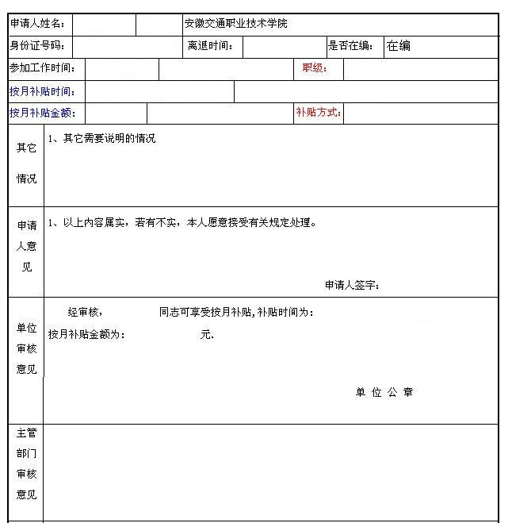

**此部分为本人拟补申报年度上一年第12月份的工资总额×12×13%。学院职工暂不填，由财务处提供数据，易地调入职工由原单位提供，总务处计算，生成正式表格后返回再由本人签字确认。**

（是否有不符合申请条件的情况）

*****

年 月至 年 月

暂不填

年 月至 年 月

暂不填

暂不填

暂不填